ТРЕБОВАНИЯ К ЭКИПИРОВКЕ УЧАСТНИКОВ
ПЕРВЕНСТВА ЦФО ПО КИОКУСИНКАЙ

Каждый участник 12-13, 14-15, 16-17 лет, допущенный к соревнованиям по кумитэ, должен иметь индивидуальное защитное снаряжение.
Защитное снаряжение должно быть белого цвета, в хорошем состоянии – чистое, целое, без потертостей с потерей цвета.

- Протекторы на голень и подъем стопы чулочного типа
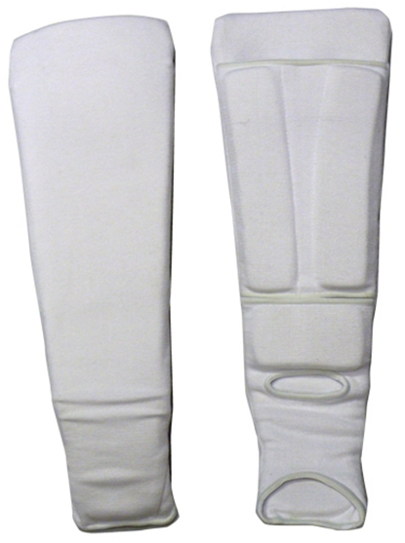
Разрешается использовать протекторы на голень и подъем стопы в виде эластичного чулка белого цвета с использованием уплотнителя толщиной не менее 1 см. Использование пластиковых щитков, вставок запрещено.

- Перчатки на кисти рук с обязательной защитой суставов
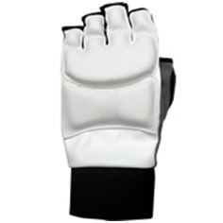
Толщина уплотнителя должна быть не менее 1 см. Использование пластиковых вставок запрещено.

- Шлем на голову с обязательной защитой подбородка
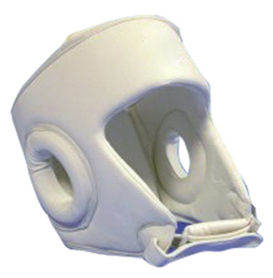

- Протектор на грудь – женщины, девушки, юниорки
Участницам разрешается использовать протектор на грудь следующего образца: верхняя граница протектора – не выше уровня вторых ребер, нижняя граница протектора – не ниже края реберных дуг, боковые границы протектора – по передним подмышечным линиям; протектор должен защищать как минимум грудь. Протектор может иметь пластиковые элементы, но они должны быть прикрыты уплотнителем толщиной не менее 1 см.
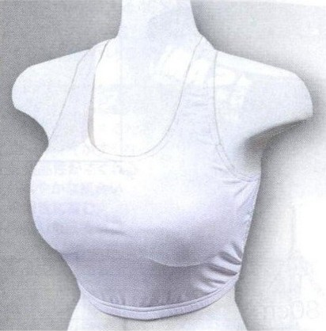

Запрещается использовать жесткие пластиковые протекторы на грудь.

- Паховый протектор (раковина) – юноши, юниоры
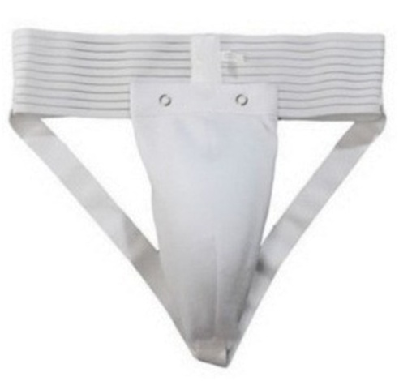
Паховый протектор (раковина) для девушек и юниорок – по желанию.

- Капа (протектор ротовой полости) – по желанию, кроме случая, когда спортсмен носит брекеты.

